بسمه تعالی
اطلاعیه شماره 15 پژوهشگاه علوم انسانی و مطالعات فرهنگی
در خصوص ثبت نام الکترونیکی داوطلبان مرحله دوم آزمون نیمه متمرکز
دوره هاي دکتري تخصصی سال 1399

ضمن عرض تبريک به داوطلباني که در مرحله اول آزمون دکتري تخصصي پذيرفته شده اند بدينوسيله به اطلاع مي رساند: پژوهشگاه علوم انساني و مطالعات فرهنگي در راستاي تحقق رسالت خود مبني بر گسترش دوره هاي تحصيلات تکميلي به ويژه در مقطع دکتري تخصصي از بين پذيرفته شدگان چند برابر ظرفيت معرفي شده از سوي سازمان سنجش آموزش کشور، مطابق با شرايط و ضوابط مندرج در «شيوه نامه اجرايي پذيرش دانشجو در مقطع دکتري تخصصي نيمه متمرکز» و دستور العمل سازمان سنجش آموزش کشور از طريق ارزيابي تخصصي(آزمون کتبي)، مصاحبه علمي و بررسي سوابق تحصيلي، براي سال تحصيلي 1400-1399در مقطع دکتري تخصصي(Ph.D)اقدام به پذيرش دانشجو مي نمايد.
ثبت نام الکترونيکي و بارگذاري مدارک از روز یکشنبه مورخ 30/06/1399لغايت روز سه شنبه مورخ 01/07/1399خواهد بود. داوطلبان مي توانند با مراجعه به سامانه آموزشي پژوهشگاه به نشاني http://erp.ihcs.ac.ir/Hermes قسمت"پذیرش" نسبت به ثبت نام و بارگذاري مدارک خود اقدام نمايند. (نام کاربری:شماره ملی رمز عبور:شماره شناسنامه)
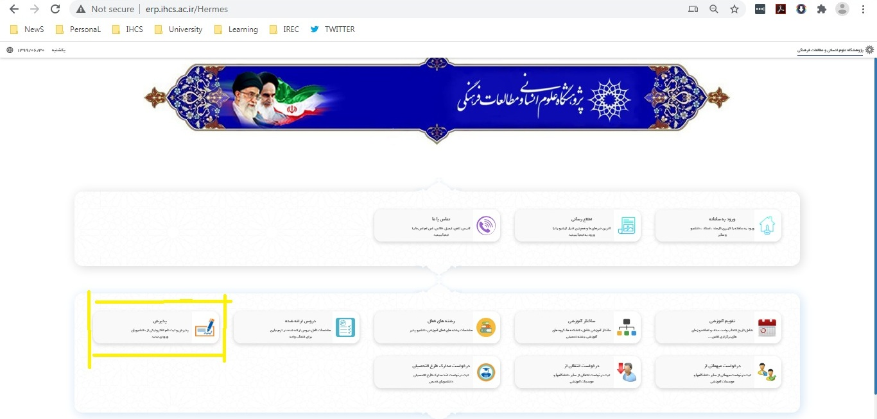
تاريخ ارزيابي تخصصي مرحله دوم آزمون دکتري تخصصي(Ph.D)، از روز شنبه مورخ 05/07/1399لغايت روز سه شنبه مورخ 08/07/1399 مطابق با جدول برنامه زمانبندي(مراجعه به اطلاعيه شماره13) صورت مي گيرد. داوطلبان براي اطلاع از نحوه انجام مصاحبه به «راهنماي مصاحبه الکترونيکي» و براي اطلاع از زمان دقيق مصاحبه به وب سايت پژوهشگاه مراجعه نمايند.
توجه: عدم حضور در آزمون کتبي به منزله انصراف دانشجو تلقي مي شود.
انجام مصاحبه صرفاً براي داوطلبان تنها يک بار برگزار مي شود و عدم شرکت داوطلبان در بازه تعيين شده به منزله انصراف تلقي شده و برگزاري مصاحبه مجدد امکان پذير نمي باشد.
شايان ذکر است کليه داوطلبان موظف به ثبت نام الکترونيکي در هر يک از کد رشته محل هاي داراي حد نصاب در تاريخ هاي مقرر در سايت مذکور مي باشند. در صورت عدم ثبت نام الکترونيکي از انجام مصاحبه محروم خواهند شد.
نکته مهم: داوطلبان لازم است جهت اطلاع از تغييرات احتمالي به طور مستمر به وب سايت پژوهشگاه مراجعه نمايند.

امور آموزش و آزمون مدیریت تحصیلات تکمیلی

